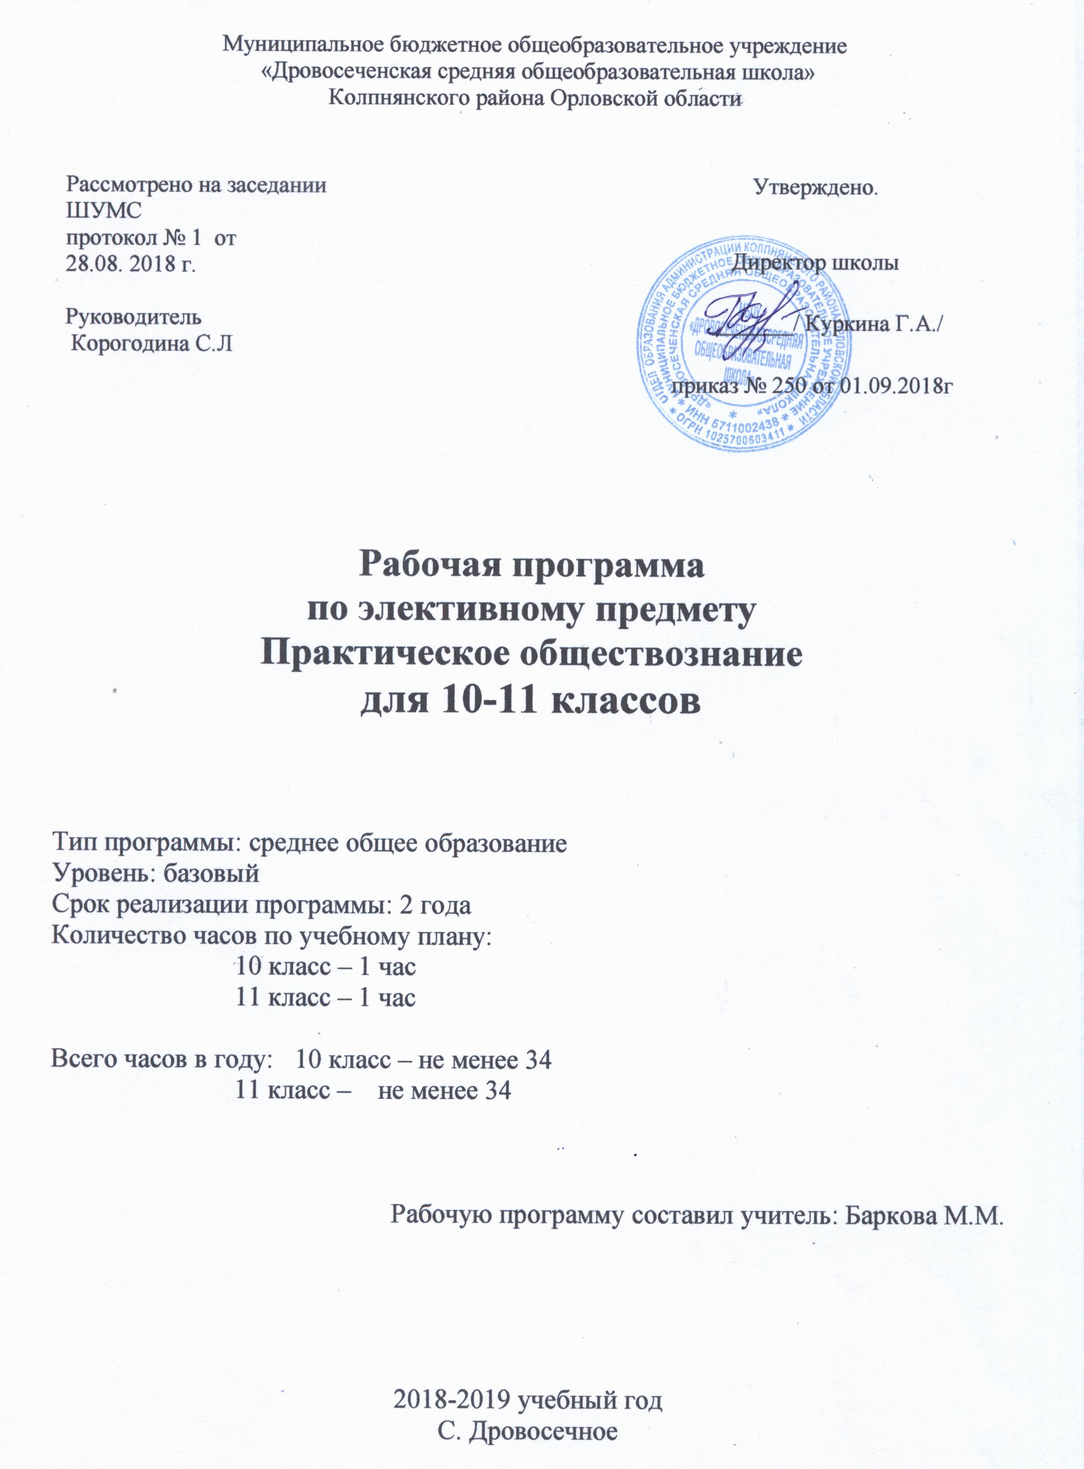

Изучение элективного предмета позволит школьникам расширить необходимые знания, умения и навыки, необходимые при сдаче ЕГЭ. Учащиеся могут пользоваться учебниками под редакцией Л. Н. Боголюбова за 10-11 классы, а также учебниками под редакцией А. И. Кравченко за 10-11 классы. Следует широко использовать возможности Интернета, аудиовизуальные средства.
Основная цель курса – развитие аналитического мышления школьников, формирование интереса к обществознанию. Данный элективный предмет способствует воспитанию гражданственности, правовой культуры, толерантности.

Ожидаемый результат:
В результате изучения данного элективного предмета, учащиеся должны освоить систему знаний, составляющих предмет обществознание, извлекать основную информацию из различных источников, в том числе из СМИ, воспринимать и адекватно понимать сообщения социального, политического и другого характера, классифицировать полученную информацию, делать из нее правильные выводы.

Содержание программы
10 класс
Вводное занятие - 1 час
Характеристика заданий ЕГЭ по обществознанию.
- Человек и общество - 13 часов
Теории происхождения человека. Теория антропогенеза. Религиозная теория. Естественнонаучные теории.
Понятие общества. Типы обществ. Общество как сложная динамическая система. Социальные институты.
Бытие человека. Формы бытия.
Деятельность человека. Основные компоненты деятельности. Виды деятельности. Игра. Общение. Учение. Труд. Основные классификации деятельности.
Мышление. Типы мышления. Мышление и деятельность.
Цель и смысл жизни человека. Концепции смысла жизни. Аскетизм. Гедонизм. Прагматизм. Утилитаризм. Эвдемонизм. Этика долга. Мировоззрение. Основные типы мировоззрения. Менталитет.
Индивид, индивидуальность, личность. Структура личности. Социализация. Этапы. Духовный мир человека. Структура духовного мира.
Поведение. Виды социального поведения.
Свобода и ответственность личности. Социальные условия реализации свободы.
Практикум по разделу. Задания с кратким ответом. Задания на завершение схем, таблиц. Задания на установление соответствия позиций двух рядов. Задания на выбор позиций из приведенного перечня.
Работа с текстом. Характеристика текста. Характеристика заданий. Анализ ответов. Составление алгоритма работы с текстом.
Эссе. Что такое эссе. Эссе по обществознанию как творческая работа ученика. Выбор темы. Алгоритм написания эссе. Анализ эссе.
3. Познание - 5 часов
Процесс познания. Виды. Формы познания: чувственное и рациональное. Истинное и ложное познание.
Истина и ее критерии. Относительность истины.
Виды человеческих знаний. Научное познание. Уровни научного познания. Формы, методы научного познания. Социальные науки, их классификация. Социальное и гуманитарное знание. Особенности социального познания.
Практикум по разделу. Написание эссе. Составление плана развернутого ответа.
4. Социальные отношения - 14 часов
Социальное взаимодействие и общественные отношения. Типы и формы социального взаимодействия. Структура социальных отношений.
Социальные группы, их классификация. Социальная структура общества.
Социальный статус. Социальная роль.
Неравенство и социальная стратификация. Типы стратификационных систем.
Социальная мобильность. Виды мобильности. Каналы социальной мобильности. Социальные нормы. Основные характеристики. Социальный контроль. Методы социального контроля.
Семья и брак как социальные институты. Функции семьи. Классификация семьи. Демографическая и семейная политика в Российской Федерации. Демографическая система общества. Основные направления демографической политики государства.
Молодежь как социальная группа. Социально-психологические качества молодежи. Признаки неформальных молодежных групп.
Этнические общности. Теории происхождения этносов. Виды этнических общностей. Межнациональные отношения. Основные тенденции развития наций. Причины межнациональных конфликтов. Типы межнациональных конфликтов. Межнациональное сотрудничество. Толерантность.
Конституционные основы национальной политики в Российской Федерации. Приоритетные направления. Основные принципы.
Социальный конфликт. Концепции сущности конфликтов. Виды социальных конфликтов. Социальные процессы в современной России. Основные тенденции развития социальной структуры современного российского общества.
Практикум по разделу. Написание эссе. Составление плана развернутого ответа

5. Итоговое занятие – 1 час
Выполнение заданий всех типов. Работа с бланками.

11 класс
- Вводное занятие - 1 час
Характеристика заданий ЕГЭ по обществознанию.
2.Общество и человек – 5 часов
Понятие «общество». Аграрное (традиционное) общество. Индустриальное общество. Постиндустриальное общество. Общество и природа. Общество и культура. Науки об обществе. Общество как сложная динамичная система.
Происхождение человека. Человек как продукт биологической, социальной и культурной эволюции. Науки о человеке. Духовные ориентиры личности. Мировоззрение и его роль в жизни человека.
Деятельность человека. Структура деятельности и ее мотивация. Многообразие деятельности. Сознание и деятельность.
Познание. Чувственное и рациональное познание. Истина и ее критерии. Особенности научного познания.
3. Основные сферы общественной жизни – 19 часов
Понятие «экономика». Экономика как наука. Экономическая деятельность. Измерители экономической деятельности. Традиционная экономика. Командная экономика. Рыночная экономика. Роль экономики в жизни общества.
Рынок и его роль в экономической жизни. Спрос и предложение. Фондовый рынок. Ценные бумаги. Конкуренция. Понятие экономического роста. Виды экономического роста. Факторы экономического роста. Экономическое развитие. Экономический цикл.
Понятие «фирма». Факторы производства. Факторные доходы. Экономические и бухгалтерские издержки. Постоянные и переменные издержки. Налоги. Виды налогов. Понятие «предпринимательство». Правовые основы предпринимательства. Предпринимательские правоотношения. Организационно-правовые формы предпринимательства.
Источники финансирования бизнеса. Банковский кредит. Менеджмент. Маркетинг. Понятие финансы. Банковская система. Инфляция.
Экономические функции государства. Денежно-кредитная политика государства. Бюджетно-налоговая политика. Государственный бюджет. Виды государственного бюджета. Налоги. Виды налогов.
Рынок труда. Причины и виды безработицы. Государственная политика в области безработицы.
Социальные группы. Социальное неравенство. Социальная мобильность и ее виды. Социальная стратификация. Социальные интересы. Социальные отношения. Социальный конфликт.
Социальные нормы. Виды социальных норм. Социальный контроль. Отклоняющееся поведение. Преступность. Понятия «преступление» и «проступок». Виды санкций. Уголовная и другие виды ответственности.
Этнические общности, их виды. Понятие « нация». Национальное самосознание. Межнациональные отношения. Межнациональное сотрудничество. Этносоциальные конфликты, пути их разрешения. Конституционные принципы национальной политики в Российской Федерации.
Семья как социальный институт. Семья и брак. Функции семьи. Тенденции развития семьи в современном мире. Проблема неполных семей. Современная демографическая ситуация в Российской Федерации.
Понятие «политика». Политическая деятельность и общество. Политическая сфера. Политические институты. Политические отношения. Политическая власть. Структура и функции политической системы. Государство в политической системе.
Политическая элита. Политическое лидерство. Роль политического лидера. Типы лидерства.
Понятие государства. Признаки и функции государства. Формы государства. Формы правления. Республика. Монархия. Формы административно-территориального устройства. Федерация. Унитарное государство. Политический режим. Тоталитаризм. Авторитарный режим. Демократия.
Правовое государство и его признаки. Защита прав. Разделение властей. Гражданское общество. Местное самоуправление.
Порядок избрания президента. Полномочия и функции президента. Порядок отрешения президента от должности.
Федеральное Собрание. Совет Федерации. Государственная Дума. Избрание и состав Совета Федерации и Государственной Думы. Полномочия Совета Федерации и Государственной Думы.
Избирательное право. Выборы. Избирательный процесс. Избирательная система. Типы избирательных систем. Референдум. Многопартийность и партийные системы.
Духовная жизнь. Что такое культура. Народная культура. Массовая культура. Элитарная культура. Наука в современном обществе. Основные черты науки. Система образования в РФ.
Мораль. Нормы морали. Религия. Религиозные объединения и организации в РФ.
4. Право – 5 часов
Определение права. Основные признаки права. Источники права. Система права. Норма права. Виды норм права. Конституция – основной закон. Законы, их виды. Подзаконные акты.
Конституционное право. Административное право. Гражданское право. Трудовое право. Семейное право. Уголовное право. Экологическое право.
Гражданство РФ. Права и обязанности гражданина РФ.
Правоотношение и правонарушение. Юридическая ответственность. Система судебной защиты прав человека.
5. Практикум – 3 часа. Составление плана развернутого ответа. Работа с текстом. Написание эссе.
6. Итоговое занятие – 1 час. Выполнение заданий всех типов. Работа с бланками.

Календарно-тематическое планирование 10 класс
№ | Пл. дата | Дата провед. | СОДЕРЖАНИЕ | всего уроков | лек-  ции | семина  ры | практи  кумы
 |  |  | Введение – 1 час
1 |  |  | Введение. Структура экзаменационной работы по обществознанию. Характеристика заданий | 1 | 1
 |  |  | Человек и общество – 13 часов
2 |  |  | Человек как результат биологической и социальной эволюции | 1 |  | 1
3 |  |  | Общество как сложная динамическая система | 1 |  | 1
4 |  |  | Бытие человека | 1 | 1
5 |  |  | Деятельность человека, ее основные формы | 1 |  | 1
6 |  |  | Мышление и деятельность | 1 |  |  | 1
7 |  |  | Цель и смысл жизни человека | 1 |  | 1
8 |  |  | Индивид, индивидуальность, личность | 1 |  | 1
9 |  |  | Духовный мир человека | 1 |  |  | 1
10 |  |  | Поведение | 1 |  | 1
11 |  |  | Свобода и ответственность личности | 1 |  | 1
12 |  |  | Решение заданий с выбором ответа и кратким ответом | 1 |  |  | 1
13 |  |  | Работа с текстом | 1 |  |  | 1
14 |  |  | Написание эссе | 1 |  |  | 1
 |  |  | Познание – 5 часов
15 |  |  | Познание мира. Формы познания | 1 |  |  | 1
16 |  |  | Истина, ее критерии | 1 |  | 1
17 |  |  | Виды человеческих знаний. Научное познание. Социальные науки | 1 |  | 1
18 |  |  | Написание эссе | 1 |  |  | 1
19 |  |  | Составление плана развернутого ответа по теме «Познание» | 1 |  |  | 1
 |  |  | Социальные отношения – 14 часов
20 |  |  | Социальное взаимодействие и общественные отношения | 1 | 1
21 |  |  | Социальные группы, их классификация | 1 |  | 1
22 |  |  | Социальный статус. Социальная роль | 1 |  | 1
23 |  |  | Неравенство и социальная стратификация | 1 |  | 1
24 |  |  | Социальная мобильность | 1 |  | 1
25 |  |  | Социальные нормы | 1 |  | 1
26 |  |  | Семья и брак как социальные институты | 1 |  | 1
27 |  |  | Демографическая и семейная политика в Российской Федерации | 1 | 1
28 |  |  | Молодежь как социальная группа | 1 |  | 1
29 |  |  | Этнические общности. Межнациональные отношения. Толерантность | 1 |  | 1
30 |  |  | Конституционные основы национальной политики в Российской Федерации | 1 | 1
31 |  |  | Социальный конфликт и пути его разрешения. Социальные процессы в современной России | 1 |  | 1
32 |  |  | Составление плана развернутого ответа | 1 |  |  | 1
33 |  |  | Написание эссе | 1 |  |  | 1
34 |  |  | Итоговое занятие -1 час | 1 |  |  | 1

Календарно-тематическое планирование 11 класс

№ n/n | Пл.  дата | Дата  провед. | Темы | Всего  часов | Лек-ция | Семи-нар | Прак-тикум
 |  |  | Введение – 1 час
1 |  |  | Введение. Структура экзаменационной работы по обществознанию. Характеристика заданий | 1 | 1
 |  |  | Общество и человек – 5 часов
2 |  |  | Что такое общество. Общество, как динамичная система | 1 | 1
3 |  |  | Природа человека. Человек, как духовное существо | 1 |  | 1
4 |  |  | Деятельность, как способ существования людей | 1 |  | 1
5 |  |  | Проблема познания | 1 |  | 1
6 |  |  | Повторение по теме «Общество и человек» | 1 |  |  | 1
 |  |  | Основные сферы общественной жизни – 19 часов
7 |  |  | Роль экономики в жизни общества. Типы экономических систем | 1 | 1
8 |  |  | Рыночные отношения в экономике. Экономический рост и развитие | 1 |  | 1
9 |  |  | Фирмы в экономике. Основы предпринимательской деятельности | 1 |  |  | 1
10 |  |  | Слагаемые успеха в бизнесе. Финансы в экономике | 1 |  | 1
11 |  |  | Экономика и государство | 1 |  | 1
12 |  |  | Занятость и безработица | 1 |  | 1
13 |  |  | Социальная структура общества. Социальные взаимодействия | 1 | 1
14 |  |  | Социальные нормы и отклоняющееся поведение | 1 | 1
15 |  |  | Нации и межнациональные отношения | 1 |  | 1
16 |  |  | Демографическая ситуация в современной России. Семья в современном обществе | 1 |  | 1
17 |  |  | Политика и власть. Политическая система | 1 | 1
18 |  |  | Политическая элита и политическое лидерство | 1 |  | 1
19 |  |  | Государство. | 1 |  |  | 1
20 |  |  | Гражданское общество и правовое государство |  |  |  | 1
21 |  |  | Президент РФ | 1 | 1
22 |  |  | Законодательная и исполнительная власть РФ | 1 | 1
23 |  |  | Демократические выборы и политические партии. Участие гражданина в политической жизни | 1 |  | 1
24 |  |  | Культура и духовная жизнь общества Наука. Образование. Мораль. Религия. |  |  | 1
25 |  |  | Повторение по теме «Основные сферы общественной жизни» | 1 |  |  | 1
 |  |  | Право – 5 часов
26 |  |  | Право в системе социальных норм. Источники права | 1 | 1
27 |  |  | Современное российское законодательство | 1 |  | 1
28 |  |  | Гражданин РФ | 1 |  | 1
29 |  |  | Правоотношения и правонарушения | 1 |  | 1
30 |  |  | Повторение по теме «Право» | 1 |  |  | 1
 |  |  | Практикум – 3 часа
31 |  |  | Работа с текстом | 1 |  |  | 1
32 |  |  | Составление плана развернутого ответа | 1 |  |  | 1
33 |  |  | Написание эссе | 1 |  |  | 1
34 |  |  | Итоговое занятие – 1 час | 1 |  |  | 1

Литература

1. Л.Н.Боголюбов. Обществознание 10-11 кл., базовый уровень

2. Л.Н.Боголюбов, А.Ю., Лазебникова и др. Обществознание 10-11 кл., профильный уровень

3. Е.Н. Салыгина, Ю.Г. Салыгин. Обществознание 10-11 кл.

4. А.И.Кравченко. Обществознание 10-11 кл.

5. А.Ф.Никитин. Обществознание 10 -11 кл.

